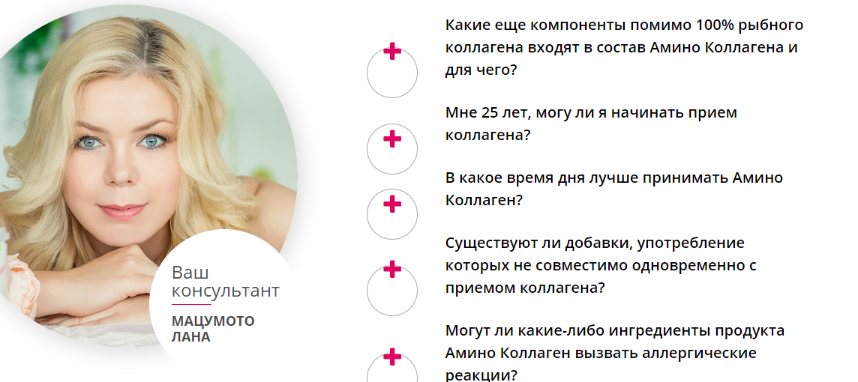

Вирівняти + \ -

После 1199 первый экран “сдувается”

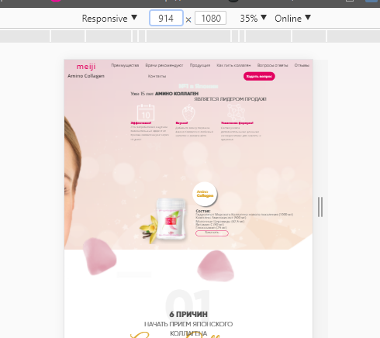

Я предлагаю оставить с 1199 до 991 размеры как и на больших экранах

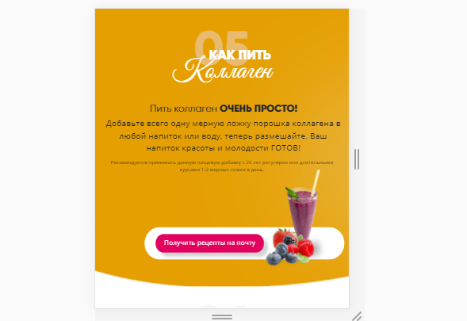

с 1199 давайте уберем коктейль, и оставим просто кнопку по центру под этим текстом

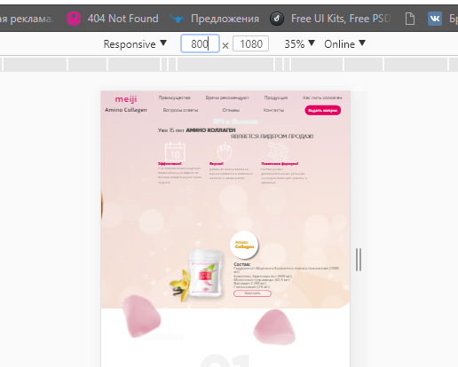

меньше чем 992

размеры за основу берем те, что и на больших экранах, но примерно на 20 пикселей делаем меньше, (сказал на глаз, просто сейчас очень мелкий экран) и скос белый можно убрать на этих расширениях, он тут лишний уже, просто отцентрируйте текстовые блоки, сохранив форматирование как в макете (размеры, цвета, примерное положение)

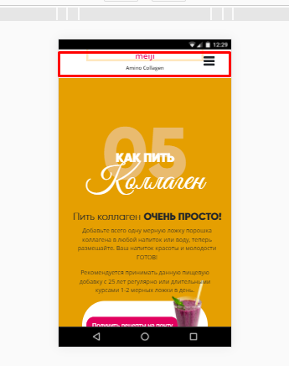

на 768 и меньше не хватает цвета у фиксированного меню - попробуйте этот:



Отступ можно уменьшить

